**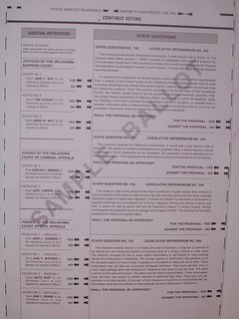¿Puedo llevar notas / boleta de muestra para ayudarme a votar?**

1. Puede traer notas o una boleta de muestra como una hoja de trucos durante la votación, pero debe dejarla con usted cuando haya terminado.
2. ¡ **NO PUEDES** usar notas de tu teléfono celular! No se permiten aparatos electrónicos en la sala de votación.
3. ¡NO hay absolutamente **NADA** de compartir notas con nadie a su lado mientras está en la sala de votación, incluido su cónyuge! (ABSOLUTAMENTE NO HABLANDO)
4. Si va a compartir notas, un votante debe esperar hasta que el otro haya completado y haya salido de la sala de votación antes de pasar dichas notas.